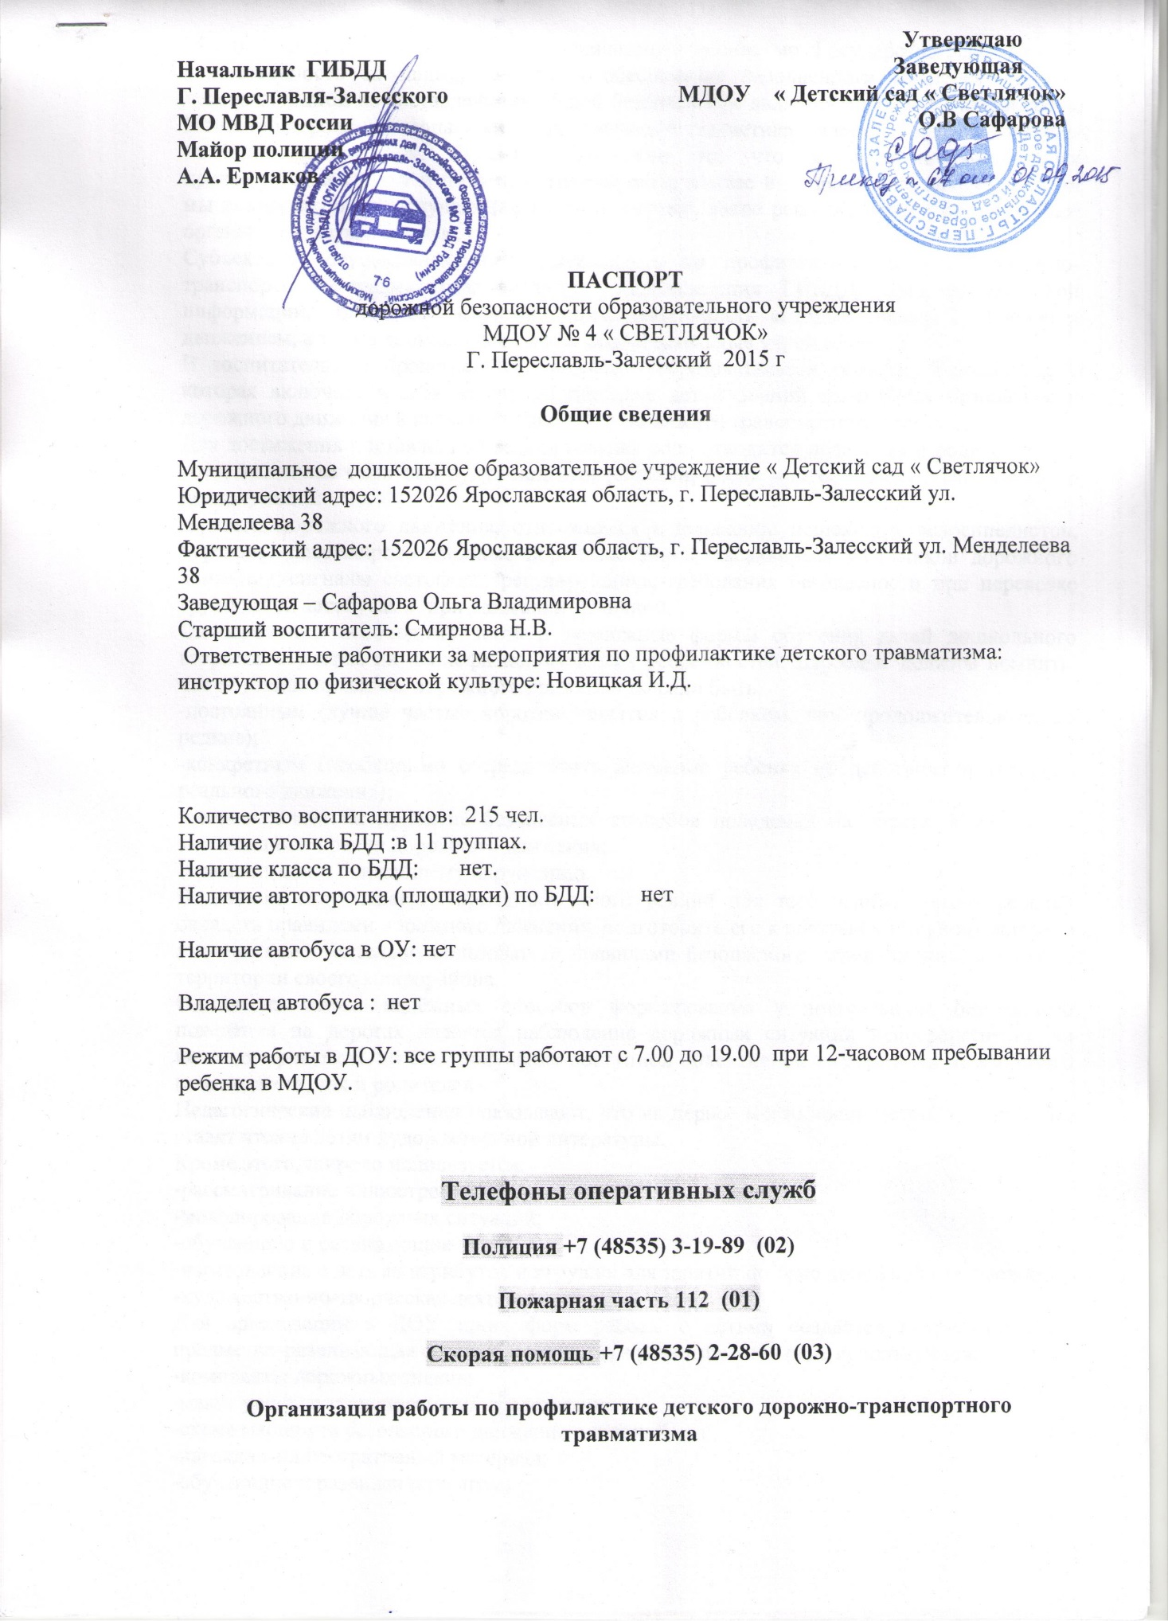

Жизнь и здоровье человека являются наивысшей ценностью. Государство берёт на себя ответственность за защиту, охрану и обеспечение безопасности жизнедеятельности человека. Одной из составляющих общей безопасности является дорожная безопасность. И именно дорожная безопасность, как показывает статистика, является в настоящее время наиболее проблемной. Особенно тревожно то, что в дорожно-транспортных происшествиях гибнут и получают травмы дети, подчас и дошкольного возраста. И как мы понимаем, в этих случаях (независимо от того, какое решение примут следственные органы) виноваты взрослые.
Субъектами, осуществляющими деятельность по профилактике детского дорожно-транспортного травматизма, являются: подразделения ГИБДД, средства массовой информации, общественные объединения, деятельность которых связана с дорожным движением, а также дошкольные и иные образовательные учреждения.
В воспитательном процессе ДОУ выделена образовательная область "Безопасность", которая включает в себя задачу по передаче детям знаний о правилах безопасности дорожного движения в качестве пешехода и пассажира транспортного средства.
Для достижения поставленной задачи главная роль отводится педагогам и родителям. От того, насколько сами они будут подготовленными, очень многое зависит. Так, взрослые должны знать:
-правила дорожного движения, относящиеся к движению пешеходов, велосипедистов, перевозке пассажиров;-основные дорожные знаки, касающиеся участников дорожного движения;-сигналы светофора, регулировщика;-требования безопасности при перевозке групп детей автобусами, при движении колонной.
Одновременно необходимо знать и возможные формы обучения детей дошкольного возраста, с учётом их психофизиологических особенностей. Взрослые должны помнить, что обучение правилам дорожного движения должно быть:
-постоянным (лучше частые короткие занятия с ребёнком, чем продолжительные, но редкие);
-конкретным (необходимо сосредоточить внимание ребёнка на действиях в условиях реального движения);
-направленным на привитие безопасных способов поведения на дороге, а не только запоминанию правил дорожного движения;
-применимым к ближайшему окружению.
В детском саду педагоги прилагают много усилий для того, чтобы помочь ребёнку овладеть правилами дорожного движения, подготовить его к школьному периоду жизни, а именно: самостоятельно пользоваться правилами безопасного передвижения, начиная с территории своего микрорайона.
Одним из самых надёжных способов формирования у дошкольника безопасного поведения на дорогах является наблюдение дорожных ситуаций непосредственно на целевых прогулках, то есть получение доступной объективной информации от взрослого (как педагога, так и родителей).
Педагогические наблюдения показывают, что на первое место воспитатели, как правило, ставят чтение детям художественной литературы.
Кроме этого, широко используется:
-рассматривание иллюстраций,картин;
-моделирование дорожных ситуаций;
-обучающие и развивающие игры;
-изготовление с детьми атрибутов и игрушек для занятий по теме дорожной безопасности;
-художественно-творческая деятельность детей и др.
Для организации в ДОУ таких форм работы с детьми создаётся соответствующая предметно-развивающая среда. Кроме этого, в развивающей среде используются:
-комплекты дорожных знаков;
-макет улицы с транспортными средствами;
-схема маршрута безопасного движения в детский сад;
-наглядно-иллюстративный материал;
-обучающие и развивающие игры;
-атрибуты для сюжетно-ролевых игр с дорожной тематикой;
-детская художественная литература;
-картотека стихов, загадок, считалок, поговорок,пословиц;
-альбомы с фотографиями "Моя улица", "Мой микрорайон";
-мультфильмы.
В ДОУ в целях пропаганды безопасности дорожного движения и профилактики детского дорожно-транспортного травматизма оформлены информационные "Уголки безопасности". Материалы, представленные на стендах, включают в себя следующее содержание:
1.Выписка из приказа заведующего ДОУ о назначении лица, ответственного за работу по профилактике детского дорожно-транспортного травматизма.
2.План работы ДОУ по профилактике детского дорожно-транспортного травматизма.
3.Информация для детей и родителей обучающего характера по ПДД, периодически сменяемая, с тематической направленностью.
4.Информация для родителей методического характера.
Никакое обучение не будет эффективным, если самые близкие люди не соблюдают правила дорожного движения. Для детей родители являются образцом поведения на улице, дорогах, в транспорте. Только в сотрудничестве детского сада и семьи можно выработать у детей необходимые навыки культуры поведения на дорогах. С этой целью используются:
-наглядная информация на стендах для родителей, в папках-передвижках;
-родительские собрания, беседы с участием педагогов;
-семинары-практикумы, на которых родителей знакомят с объёмом предлагаемых для детей знаний и умений (правила дорожного движения, сигналы светофора; пешеходный переход, обязанности пешеходов);
-открытые дни для родителей с просмотром занятий по дорожной грамоте;
-совместные праздники и развлечения.
Таким образом, в ходе целенаправленной и систематической работы взрослых у дошкольника своевременно сформируются представления о безопасном поведении при переходе дороги и регулярная забота о своей безопасности.
Основные направления
дошкольной программы по БДДТТ на 2015 г.
Цели и задачи программы
1.Сохранение жизни и здоровья детей.
2. Создание необходимых условий для обеспечения непрерывного воспитательного процесса в области безопасности дорожного движения.
3. Создание у детей стереотипов безопасного поведения на улице.
4. Обучение основам транспортной культуры.
5. Привлечение внимания общественности к проблеме безопасности на дороге.

Ожидаемый результат
- Совершенствование профилактической работы по ПДД в детском саду;
- формирование навыков правильного поведения детей;
- предотвращение детского дорожно-транспортного травматизма.
Направление деятельности
- познавательные игры;
- конкурсы рисунков, плакатов, стихотворений;
- создание развивающей среды в группах по ПДД;
Организационная работа
- обновление уголков безопасности;
- организация проведения открытых занятий и внеклассных мероприятий по ПДД;
- организация проведения игровых и обучающих программ по ПДД.
Инструктивно- методическая работа
- Проведение совещаний для педагогов, родителей по ПДД;
- разработка методических рекомендаций;
- распространение информационных листков, бюллетеней;
- обновление инструкций по проведению инструктажа с детьми и подростками о безопасности дорожного движения;
Массовая работа
- Проведение конкурсов, праздников, соревнований по ПДД;
- конкурсы частушек, рисунков, аппликаций;
План работы ДОУ по теме «Профилактика детского дорожно-транспортного травматизма, воспитание навыков безопасного поведения на улицах и дорогах» на 2015 г МДОУ « Детский сад « Светлячок»
1.Организационно-педагогическая работа
№  П\П | Наименование мероприятия | Категории работников | Срок | Ответственный
1. | Инструктаж по теме: «Правила дорожного движения» | Воспитатели, музыкальный руководитель, психолог, инструктор по физ. культуре | Ежегодно – июнь, март, и при приеме на работу | Заведующая
2. | Инструктаж по теме: «Правила дорожного движения» | Воспитатели, музыкальный руководитель, психолог, инструктор по физ. культуре | Ежегодно – июнь, март, при проведении экскурсий и др. мероприятий | Заведующая
3. | Инструктаж по теме: «Оказание первой медицинской помощи и действие воспитателя при травме ребенка» | Воспитатели, музыкальный руководитель, психолог, инструктор по физ. культуре | Ежегодно – июнь, март | Медицинская сестра
Методическая работа
№  П\П | Наименование мероприятия | Срок | Ответственный
 | Оборудовать в группах уголки, макеты улиц для игры детям | ноябрь | Воспитатели групп
 | Пополнять развивающую среду в группах дидактическими играми, настольно-печатными играми, атрибутами для организации и проведения с.-р. Игр, иллюстративным материалом направленным на изучение и повторение с детьми ПДД. | В течение учебного года | Воспитатели групп
 | Включать в календарные планы групп тематические занятия, беседы, игры по ПДД. | В течение учебного года. | Воспитатели групп
 | Пополнять книжные уголки в группах познавательной литературой по ПДД. | В течение учебного года. | Воспитатели групп.
 | Провести беседу с детьми старшей и подготовительной группы по проверке знаний по теме «Дорожная азбука» | апрель | Старший воспитатель
 | Подготовить детей подготовительной группы к участию в городской конкурсно-игровой программе «Веселый перекресток». | февраль | Старший воспитатель, воспитатели подготовительной группы
 | Обзор литературы по теме: «Профилактика ДДТТ и ПДД»  - Журналы «Дошкольное воспитание», «Здоровье дошкольника», «Воспитатель ДОУ» | В течение года | Старший воспитатель
Работа с родителями
№  П\П | Наименование мероприятия | Срок | Ответственный
 | Включать в групповые родительские собрания вопросы по ПДД. Например, «Родители – образец поведения на дорогах и улицах» и др. | В течение года | Воспитатели групп
 | Помещать в родительские уголки информационно-справочный материал по обучению детей правам безопасного поведения на дорогах и улице. | В течение года | Воспитатели групп

Памятка для родителей
В старшем дошкольном возрасте ребёнок должен усвоить:
- Кто является участником дорожного движения, и его обязанности;
- Основные термины и понятия правил (велосипед, дорога, дорожное движение, железнодорожный переезд, маршрутное транспортное средство, мопед, мотоцикл, перекрёсток, пешеходный переход), линия тротуаров, проезжая часть, разделительная полоса, регулировщик, транспортное средство, уступите дорогу);
- Обязанности пешеходов;
- Обязанности пассажиров;
- Регулирование дорожного движения;
- Сигналы светофора и регулировщика;
- Предупредительные сигналы;
- Движение через железнодорожные пути;
- Движение в жилых зонах;
- Перевозка людей;
- Особенности движения на велосипеде.
- Своими словами, систематически и ненавязчиво знакомьте с правилами, которые должен знать ребёнок.

Методические приёмы обучения ребёнка навыкам безопасного поведения на дороге:
- В дорожной обстановке обучайте ориентироваться и оценивать дорожную ситуацию;
- Разъясняйте необходимость быть внимательным, осторожным и осмотрительным на дороге;
- Воспитывайте у ребёнка потребность быть дисциплинированным, вырабатывайте у него положительные привычки в безопасном поведении на дороге;
- Разъясняйте необходимость быть постоянно бдительным, на дороге, ноне запугивайте транспортной ситуацией;
- Указывайте на ошибки пешеходов и водителей;
- Разъясняйте, что такое дорожно-транспортное происшествие (ДТП) и причины их;
- Закрепляйте знания безопасного поведения с помощью игр, диафильмов, читайте книги, стихи, загадки с использованием дорожно-транспортных ситуаций;
- Используйте прогулки для закрепления и объяснения правил работы светофоров, показывайте дорожные знаки и дорожную разметку, а если регулировщик будет регулировать движение, то поясните его сигналы, чаще обращайтесь к ребёнку с вопросами по дорожной обстановке.

Помните!
Ребёнок учится законам дорог, беря пример с членов семьи и других взрослых. Не жалейте времени на обучение детей поведению на дороге.
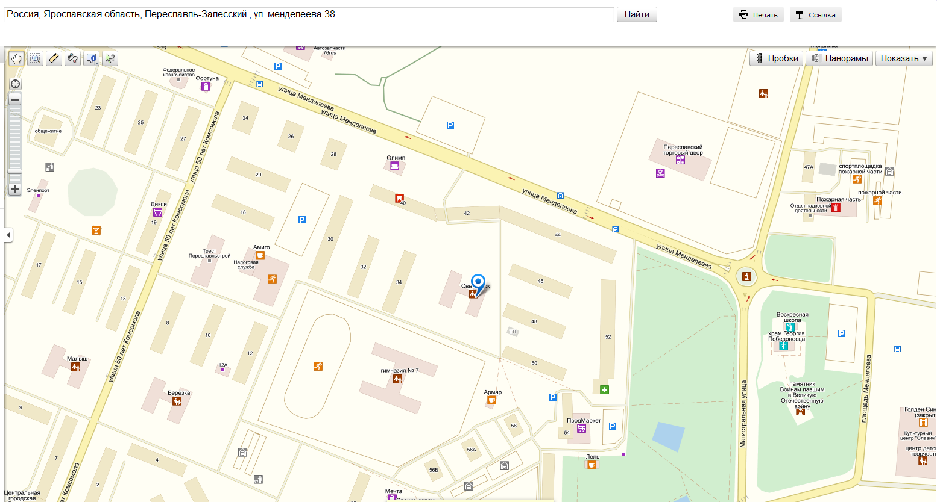
Берегите ребёнка! Старайтесь сделать всё возможное, чтобы оградить его от несчастных случаев на дороге!
